2018 Ocak ayında kurulan şirket sayısında bir önceki aya göre %61,04 artış oldu.
- Kurulan şirket sayısında bir önceki aya göre %61,04, kooperatif sayısında %24,68 ve gerçek kişi ticari işletme sayısında %25,40 artış olmuştur.
- Kapanan şirket sayısı bir önceki aya göre %9,73, kooperatif sayısı %39,19 ve gerçek kişi ticari işletme sayısı %64,50 artmıştır.
2018 yılı Ocak ayında, 2017 yılı Ocak ayına göre kurulan şirket sayısında %53,54 artış oldu.
- 2018 yılı Ocak ayında, 2017 yılı Ocak ayına göre kurulan şirket sayısı %53,54, kurulan kooperatif sayısı %47,69 artarken kurulan gerçek kişi ticari işletme sayısı %4,62 azalmıştır.
- 2018 yılı Ocak ayında, kapanan şirket sayısı 2017 yılının aynı ayına göre %14,62 oranında artarken, kapanan gerçek kişi ticari işletme sayısı %1,48 oranında, kapanan kooperatif sayısı %3,29 azalmıştır.
2018 Ocak Ayı Genel Görünümü
İLAN  TÜRÜ | ŞİRKET  TÜRÜ | OCAK 2018 | ARALIK 2017 | Bir Önceki Aya Göre Değişim (%) | OCAK 2017 | Bir Önceki Yılın Aynı Ayına Göre Değişim (%)
Kurulan* | Şirket | 9.535 | 5.921 | 61,04 | 6.210 | 53,54
Kurulan* | Kooperatif | 96 | 77 | 24,68 | 65 | 47,69
Kurulan* | Ger.Kişi Tic.İşl. | 4.937 | 3.937 | 25,40 | 5.176 | -4,62
Tasfiye | Şirket | 1.483 | 1.323 | 12,09 | 1.181 | 25,57
Tasfiye | Kooperatif | 54 | 61 | -11,48 | 61 | -11,48
Kapanan** | Şirket | 2.211 | 2.015 | 9,73 | 1.929 | 14,62
Kapanan** | Kooperatif | 206 | 148 | 39,19 | 213 | -3,29
Kapanan** | Ger.Kişi Tic.İşl. | 2.803 | 1.704 | 64,50 | 2.845 | -1,48
* Kurulan gerçek kişi ticari işletmesi sayısı adi ortaklıkları da içermektedir.
* * Kapanan gerçek kişi ticari işletmesi sayısı, yapılan tebligatlarla ticari faaliyeti bulunmadığı tespit edilen gerçek kişi ticari işletmesinin kayıtlarının ilgili Ticaret Sicil Müdürlükleri tarafından Ticaret Sicil Yönetmeliğinin 51. maddesine istinaden re’sen silinen işletmelerini kapsamamaktadır. 2018 yılı Ocak ayında 725, gerçek kişi ticari işletmesi re’sen kapatılmıştır.
.
2018 yılı Ocak ayında tüm illerde şirket kuruluşu gerçekleşmiştir.
- 2018 yılı Ocak ayında kurulan toplam 9.631 şirket ve kooperatifin %82,69’u limited şirket, %16,31’i anonim şirket, %1,00’ı ise kooperatiftir. Şirket ve kooperatiflerin %39,94’ü İstanbul, %10,13’ü Ankara, %6,84’ü İzmir’de kurulmuştur.
- Bu ay tüm illerde şirket kuruluşu gerçekleşmiştir.

2018 Ocak ayında kurulan şirketlerin sermayelerinin toplamı, bir önceki aya göre %22,11 oranında arttı.
- 2018 yılı Ocak ayında 9.631 şirket ve kooperatif kurulmuştur. Bu dönemde kurulan toplam 7,964 limited şirket, toplam sermayenin %57,76’sını 1.571 anonim şirket ise %42,24’ünü oluşturmaktadır. Ocak ayında kurulan şirketlerin sermayelerinin toplamı, Aralık ayına göre %22,11 oranında artmıştır.
2018 Ocak Ayı Şirket Türlerine Göre Şirket Kuruluşları
 |  | Şirket Türleri |  |  |  |  | Genel Toplam
 |  | Anonim | Kollektif | Komandit | Limited | Kooperatif | Genel Toplam
ARALIK  2017 | Sayı | 1.025 |  |  | 4.896 | 77 | 5.998
ARALIK  2017 | Sermaye (TL) | 781.834.057 |  |  | 720.784.425 |  | 1.502.618.482
OCAK  2018 | Sayı | 1.571 |  |  | 7.964 | 96 | 9.631
 | Sermaye (TL) | 775.104.151 |  |  | 1.059.740.925 |  | 1.834.845.076

2018 Ocak ayında şirket ve kooperatiflerin 2.940’ı ticaret, 1.379’u imalat ve 1.323’ü inşaat sektöründe kurulmuştur. 2.016 gerçek kişi ticari işletmesi ise ticaret sektöründe kuruldu.
- 2018 Ocak ayında şirket ve kooperatiflerin 2.940’ı ticaret, 1.379’u imalat ve 1.323’ü inşaat sektöründe kurulmuştur. 2.016 gerçek kişi ticari işletmesi ise ticaret sektöründedir.
- 2018 Ocak ayında kurulan gerçek kişi ticari işletmelerinin; 2.016’sı toptan ve perakende ticaret motorlu taşıtların ve motosikletlerin onarımı, 908’ü inşaat, 633’ü imalat sektöründedir.
- Bu ay kapanan şirket ve kooperatiflerin; 787’si toptan ve perakende ticaret, motorlu taşıtların ve motosikletlerin onarımı, 427’si inşaat, 275’ imalat sektöründedir.
- Bu ay kapanan gerçek kişi ticari işletmelerinin 1.232’s toptan ve perakende ticaret, motorlu taşıtların ve motosikletlerin onarımı, 464’ü inşaat, 254’ü imalat sektöründedir.

2018 Ocak ayında kurulan 96 Kooperatifin 41’i Konut Yapı Kooperatifidir.
- 2018 Ocak ayında kurulan 96 Kooperatifin 41’i Konut Yapı Kooperatifi, 10’u Motorlu Taşıyıcılar Kooperatifi ve 8’er adet olmak üzere Tarımsal Kalkınma Kooperatifi ile Üretim ve Pazarlama Kooperatifi olarak kurulmuştur.

2018 yılı Ocak ayında 844 adet yabancı ortak sermayeli şirket kuruldu.
- 2018 yılı Ocak ayında kurulan 844 yabancı ortak sermayeli şirketin 427’si Türkiye, 118’i Suriye, 84’ü Suudi Arabistan ortaklı olarak kurulmuştur.
- Kurulan 844 yabancı ortak sermayeli şirketin 109’u anonim, 735’i limited şirkettir. Bu şirketlerin 120’si Belirli bir mala tahsis edilmemiş mağazalardaki toptan ticaret, 63’ü İkamet amaçlı olan veya ikamet amaçlı olmayan binaların inşaatı, 57’si Gayrimenkul acenteleri sektöründe kurulmuştur.
- Kurulan yabancı ortak sermayeli şirketlerin toplam sermayelerinin % 78,25’ini yabancı sermayeli ortak payını oluşturmaktadır.
 |  | Anonim | Limited | Genel Toplam
OCAK  2018 | Sayı | 109 | 735 | 844
OCAK  2018 | Ortak Olunan Şirketlerin Toplam Sermayesi (TL) | 53.117.870 | 143.898.050 | 197.015.920
OCAK  2018 | Ortak Olunan Şirketlerdeki Yabancı Ortak Sermaye Toplamı (TL) | 44.427.220 | 109.730.100 | 154.157.320
OCAK  2018 | Yabancı Ortak Sermaye Oranı (%) | 83,64 | 76,26 | 78,25
Not: Yıllık olarak kurulan yabancı ortak sermayeli şirketlerin, sermaye uyruklarının illere ve faaliyet alanlarına göre dağılımlarının görüleceği tablolar hazırlanmıştır. İlgili tablolara http://www.tobb.org.tr/resmi-istatistik bağlantısından ulaşabilirsiniz.

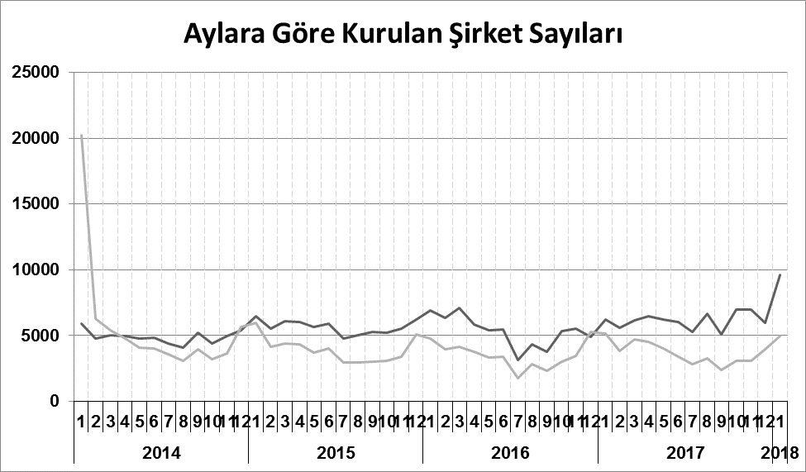
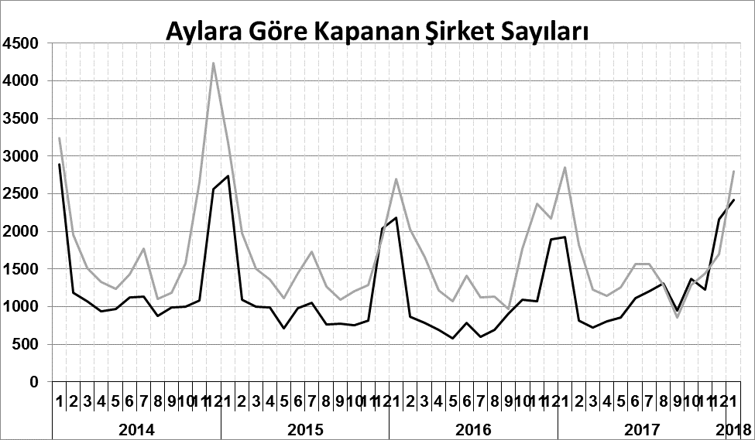
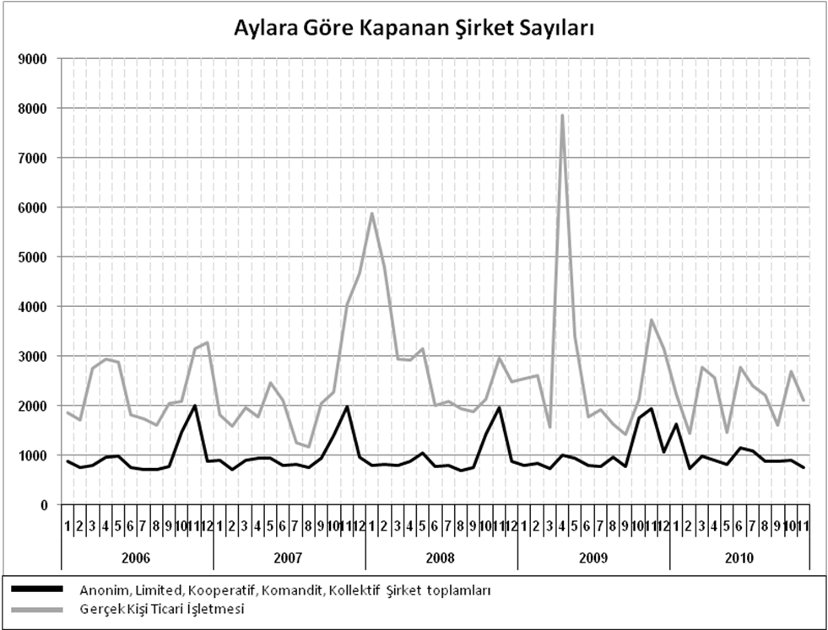
Bir sonraki haber bülteninin yayımlanma tarihi 16 Mart 2018’dir.
Ayrıntılı tablo ve grafiklere www.tobb.org.tr/resmi-istatistik adresinden erişebilirsiniz.

